PENGARUH LATAR BELAKANG PENDIDIKAN FORMAL TERHADAP KINERJA TENAGA PERPUSTAKAAN DI UPT PERPUSTAKAAN UNISSULA SEMARANG
Rofan Aziz Griya Perdana *), Ana Irhandayaningsih

Jurusan Ilmu Perpustakaan, Fakultas Ilmu Budaya, Universitas Diponegoro,
Jl. Prof. Soedarto, SH, Kampus Undip Tembalang, Semarang, Indonesia, 50275

Abstrak

Penelitian ini berjudul pengaruh latar belakang pendidikan formal terhadap kinerja tenaga perpustakaan di UPT perpustakaan UNISSULA Semarang. Tujuan penelitian ini adalah untuk mengetahui pengaruh latar belakang pendidikan formal terhadap kinerja tenaga perpustakaan di UPT perpustakaan Universitas Islam Sultan Agung (UNISSULA) Semarang. Desain dan jenis penelitian yang digunakan dalam penelitian ini adalah deskriptif kuantitatif. Populasi dalam penelitian ini adalah seluruh tenaga perpustakaan yang berada didalam perpustakaan Universitas Islam Sultan Agung (UNISSULA) Semarang yang berjumlah 12 orang. Sampel dalam penelitian ini berjumlah 12 tenaga perpustakaan yang ada di Perpustakaan UNISSULA Semarang yang memiliki latar belakang formal berdasarkan total populasi tersebut. Pada penelitian ini peneliti menggunakan Regresi Linier. Hasil analisis pengaruh latar belakang pendidikan formal terhadap kinerja tenaga perpustakaan menunjukkan terdapat hubungan yang positif dan nilai korelasi yang sempurna dan searah antara latar belakang pendidikan formal dan kinerja tenaga perpustakaan dengan nilai koefisien pengaruh sebesar 0,983. Dimensi yang memiliki nilai rata-rata tertinggi dalam variabel kinerja tenaga perpustakaan adalah dimensi inovasi sebesar 3,6667; berikutnya secara berurutan adalah keahlian teknis tenaga perpustakaan dengan rata-rata sebesar 3,5208; kolegilitas / kerjasama 3,5000; kepemimpinan sebesar 3,2917; serta upaya pengembangan profesional sebesar 3,2500.

Kata Kunci: latar belakang pendidikan formal; kinerja; sumber daya manusia; tenaga perpustakaan.

Abstract

[Title: The effect of formal education background on the performance of library personnel in UNISSULA Semarang UPT library] The purpose of this study was to determine the effect of formal education background on the performance of library personnel in Semarang Universitas Islam Sultan Agung (UNISSULA) UPT library. The design and the type of research used in this research is quantitative descriptive. The population in this study are all power resides in the library of the University library Sultan Agung Semarang (UNISSULA) totaling 12 people. The sample in this study were 12 personnel libraries in the Library of the UNISSULA Semarang, which has a formal background based on the total population. In this study, researchers used linear regression. The analysis results of formal educational background on the performance of library personnel shows there is a positive relationship and the value of the perfect correlation between the background and the direction of formal education and the performance of library personnel with influence coefficient of 0.983. Dimensions that have the highest average value in variable performance-dimensional library staff is innovation at 3.6667; The next sequence is the technical expertise of library personnel with an average of 3.5208; 3,5000 collegiality / cooperation; leadership at 3.2917; and professional development efforts at 3.2500.
Keywords: formal education background; performance; human resources; library personnel.

- Pendahuluan
Dalam sebuah organisasi sumber daya manusia menjadi sorotan ataupun tumpuan bagi organisasi untuk tetap dapat bertahan. Sumber daya manusia merupakan peran utama dalam setiap kegiatan organisasi. Meskipun banyak sarana dan prasarana serta sumber daya yang telah tersedia, tanpa dukungan sumber daya manusia kegiatan organisasi tidak akan berjalan. Istilah organisasi disini yang dimaksud adalah perpustakaan dan sumber daya manusia merupakan tenaga perpustakaan.
Tenaga perpustakaan yang memiliki kinerja yang tinggi akan menentukan keberhasilan pelaksanaan kegiatan perpustakaan. Perpustakaan akan terus berkembang dan tetap eksis dalam lingkungan era globalisasi saat ini, apabila didukung dengan tenaga perpustakaan yang ahli dalam bidangnya.
Kinerja yang baik merupakan langkah untuk tercapainya tujuan perpustakaan. Sehingga perlu diupayakan usaha untuk meningkatkan kinerja. Sutermeister (dalam Machmud, 2012: 213) kinerja dipengaruhi oleh “motivasi, kemampuan, pengetahuan, keahlian, pendidikan, pengalaman, pelatihan, minat, sikap kepribadian kondisi – kondisi fisik dan kebutuhan fisiologis, kebutuhan sosial dan kebutuhan egoistik”.
Salah satu faktor penunjang kinerja seorang petugas perpustakaan yaitu latar belakang pendidikan yang dimiliki. Latar belakang pendidikan untuk petugas perpustakaan pun sangat beragam yang dapat ditempuh dengan jenjang pendidikan formal dan jenjang pendidikan non formal. Untuk jenjang pendidikan formal dapat ditempuh atau diperoleh melalui bangku sekolah dan perkuliahan dengan jenjang pendidikan SMA, Diploma II (D2), Diploma III (D3) Diploma IV (D4), Strata 1 (S1), Strata 2 (S2), dan Strata 3 (S3) yang sudah banyak dibuka oleh perguruan tinggi negeri ataupun swasta di Indonesia. Sedangkan jenjang pendidikan non formal dapat ditempuh dengan pendidikan dan pelatihan yang diselenggarakan oleh Perpustakaan Nasional maupun lembaga-lembaga lainnya.
Latar belakang pendidikan formal dalam pembahasan ini merupakan tingkat latar belakang pendidikan formal. Sejatinya semakin tinggi tingkat latar belakang pendidikan formal, semakin baik juga kinerja tenaga perpustakaan. Memberikan kinerja yang maksimal untuk perpustakaan merupakan tanggung jawab pekerjaan seorang tenaga perpustakaan.
Setiap kali pengadaan bahan pustaka, semestinya langsung diolah untuk segera di shelving bahwa terdapat koleksi baru yang ada diperpustakaan sebagai bentuk layanan koleksi yang disediakan. Pada layanan pun masih banyak tenaga perpustakaan yang terlihat kurang memperhatikan kebutuhan dan menghargai pemustaka, serta tidak memberikan jawaban atau respon yang baik terhadap pemustaka.
Semestinya pada era globasisai saat ini tenaga perpustakaan berusaha memberikan kinerja sebaik mungkin dan lebih meningkatkan kinerjanya untuk meningkatkan mutu perpustakaan. Agar peran perpustakaan dan tenaga perpustakaan yang ada didalamnya tidak tergeser. Kinerja yang baik dan adanya inovasi baru tentunya akan membuat perpustakaan itu sendiri mencapai tujuannya dan lebih maju.
Disadari atau tidak kinerja merupakan keluaran dari sebuah kegiatan atau pekerjaan yang telah dilakukan yang dapat diukur untuk menentukan tujuan dari perpustakaan. Kinerja tenaga perpustakaan sangat penting perannya untuk mengetahui seberapa baik atau buruknya suatu perpustakaan.
Sebagai salah satucontoh UPT Perpustakaan Universitas Islam Sultan Agung Semarang (UNISSULA) yang berada di Universitas Islam Sultan Agung Semarang. Tenaga perpustakaan UNISSULA Semarang memiliki tenaga perpustakaan yang cukup kooperatif dan terbuka dalam komunikasi, selain itu juga tenaga perpustakaan yang ada memiliki latar belakang pendidikan formal yang sesuai karena memiliki tingkat pendidikan formal yang beragam. Selain itu juga perpustakaan tersebut menerapkan sistem rolling untuk semua tenaga perpustakaan yang ada.
Dari berbagai uraian diatas, peneliti akan membahas apakah terdapat pengaruh latar belakang pendidikan formal terhadap kinerja tenaga perpustakaan.
Pendidikan merupakan pembelajaran pengetahuan, ketrampilan, dan kebiasaan melalui pengajaran, pelatihan, atau peneletian. Menururt Suhartono (2007: 79-80) pendidikan dalam arti luas ialah segala kegiatan pembelajaran yang berlangsung sepanjang zaman dalam segala situasi kehidupan. Pendidikan berlangsung disegala jenis, bentuk, dan tingkat lingkungan hidup yang kemudian mendorong pertumbuhan segala potensi yang ada didalam diri individu. Arti perdidikan dalam arti sempit ialah seluruh kegiatan belajar yang direncanakan dengan materi terorganisasi, dilaknakan secara terjadwal dalam system pengawasan, dan diberikan evaluasi berdasarkan pada tujuan yang telah ditentukan.
Pendidikan merupakan proses pembelajaran dalam penyiapan diri untuk mengembangkan potensi dirinya yang bermanfaat untuk meningkatkan taraf hidup dan atau untuk kemajuan lebih baik mendatang. Selain itu juga pendidikan dapat dikatakan sebagai penyiapan tenaga kerja. Pendidikan sebagai penyiapan tenaga kerja diartikan sebagai kegiatan membimbing peserta sehingga memiliki bekal dasar untuk bekerja. Pembekalan dasar ini berupa pembentukan sikap, pengetahuan, dan ketrampilan kerja pada calon luaran.
Selanjutnya menurut Tirtarahardja (2005: 33-36) pengertian pendidikan sebagai transformasi budaya diartikan sebagai pewarisan budaya dari suatu generasi ke generasi yang lain, sebagai pembentukkan pribadi pendidikan diartikan sebagai suatu kegiatan yang sistemastis dan sistemik terarah kepada terbentuknya kepribadian peserta didik. Sebagai proses penyiapan warga Negara pendidikan diartikan sebagai suatu kegiatan yang terencana untuk membekali peserta didik agar menjadi warga Negara yang baik dan sebagai penyiapan tenaga kerja pendidikan diartikan sebagai kegiatan membimbing peserta didik sehingga memilki bekal dasar untuk bekerja.
Pustakawan ialah orang yang memiliki tugas, kegiatan dan tanggung jawab untuk memberikan dan melaksanakan semua kegiatan yang ada didalam perpustakaan kepada masyarakat berdasarkan ilmu perpustakaan, dokumentasi, dan informasi melalui pendidikan dan/ atau pelatihan kepustakawanan.
Menurut Peraturan Pemerintah Republik Indonesia No. 24 Tahun 2014 tentang Pelaksanaan Undang-Undang No.43 tahun 2007 tentang Perpustakaan pasal 32 menjelaskan bahwa tenaga perpustakaan terdiri atas pustakawan dan tenaga teknis perpustakaan. Berdasarkan pasal 1 huruf 15 PP tersebut, pustakawan adalah seseorang yang memiliki kompetensi yang diperoleh memalui pendidikan dan/atau pelatihan kepustakawanan serta mempunyai tugas dan tanggungjawab untuk melaksanakan pengelolaan dan pelayanan perpustakaan. Sedangkan tenaga teknis perpustakaan ialah tenaga non pustakawan yang ada diperpustakaan, yang terdiri dari tenaga admistrasi, teknisi, sekretaris, bendahara, dan tenaga lainnya.
Yulia (2010) menjelaskan tenaga perpustakaan dapat dikelompokkan menjadi tiga bagian, yaitu :
- Pustakawan, dengan pendidikan keserjanaan dalam ilmu perpustakaan, dokumentasi, dan informasi atau sarjana bidang lain yang memiliki kompetensi teknis perpustakaan, dan asisten pustakawan, dengan pendidikan ilmu perpustakaan, dokumentasi dan informasi tingkat diplomat atau sederajatnya.
- Tenaga teknis perpustakaan, yaitu tenaga non perpustakaan yang secara teknis mendukung pelaksanaan fungsi perpustakaan.
- Tenaga ahli dalam bidang perpustakaan.
Setiap organisasi atau perusahaan memerlukan sumber daya untuk mencapai tujuannya. Sumber daya merupakan sumber energi, tenaga, kekuatan (power) yang diperlukan untuk menciptakan daya, gerakan, aktivitas, kegiatan dan tindakan. Sumber daya tersebut antara lain terdiri atas sumber daya alam, sumber daya financial, sumber daya manusia, sumber daya ilmu pengetahuan, dan sumber daya teknologi. Diantara sumber daya tersebut, sumber daya yang terpenting adalah sumber daya manusia (SDM-human resources). SDM merupakan sumber daya yang digunakan untuk menggerakkan dan menyinergikan sumber daya lainnya untuk mencapai tujuan organisasi (Wirawan, 2009: 1).
Sutarno NS (2006) menjelaskan unsur manusia meliputi beberapa hal yang harus diperhatikan antara lain :
- Jumlah, harus sesuai dengan formasi dan kebutuhan.
- Persyaratan, seperti pendidikan, kemampuan, keterampilan, dan pengalaman.
- Komposisi, misalnya unsur pemimpin, unsur pelaksana, teknis, unsur administrasi.
Sumber daya manusia dalam penelitian ini diartikan sebagai tenaga perpustakaan yang dapat menggerakkan semua sumber daya yang ada didalam perpustakaan sehingga dapat memajukannya dan dapat mencapai tujuan yang ingin dicapai.
Di dalam tenaga perpustakaan melaksanakan tugas dan tanggung jawabnya tentu ada kinerja yang dapat diukur, dan tentunya kinerja tersebut berbeda-beda antara tenaga perpustakaan dengan tenaga perpustakaan lainnya. Sedangkan kinerja sendiri menurut Wirawan (2009: 5) kinerja adalah keluaran yang dihasilkan oleh fungsi-fungsi atau indikator-indikator suatu pekerjaan atau suatu profesi dalam waktu tertentu. Menurut Rivai dan Basri (2008: 14) menyatakan kinerja adalah hasil atau tingkat keberhasilan seseorang secara keseluruhan selama periode tertentu dalam melaksanakan tugas dibandingkan dengan berbagai kemungkinan, seperti standar hasil kerja, target atau sasaran atau kriteria yang telah ditentukan terlebih dahulu dan telah disepakati bersama.
Syarat untuk menimbulkan kinerja adalah bahwa tugas dan jabatan yang dipegangnya itu sesuai dengan kemampuan dan minatnya. Tugas dan jabatan yang kurang sesuai dengan kemampuan dan minat pegawai akan memberikan hambatan, bahkan frustasi, yang justru akan menimbulkan ketegangan yang seringkali menjelma dalam sikap dan tingkah laku agresif, terlalu banyak kritik, memberontak atau perilaku lainnya (Nitisemito, 2002: 160).
Adapun kriteria - kriteria kinerja tenaga perpustakaan menurut Threasa (2010: 14) menyebutkan bahwa kinerja tenaga perpustakaan yang baik meliputi: keahlian teknis tenaga perpustakaan, inovasi, kepemimpinan, kolegialitas tenaga perpustakaan, hingga upaya pengembangan professional yang dilakukan oleh tenaga perpustakaan.

- Metode Penelitian
Desain dan jenis penelitian yang digunakan dalam penelitian ini adalah deskriptif kuantitatif. Proses penelitian kuantitatif menurut Bryman (2005: 63) adalah dimulai dari teori, hipotesis, research design, memilih research site, memilih subjek atau responden riset, mengumpulkan data, menganalisa data, dan menuliskan kesimpulan-kesimpulan untuk kemudian kembali menjadi awal dari segalanya. Peneliti hanya bertindak sebagai pengamat, hanya membuat kategori perilaku, mengamati gejala dan mencatat dalam buku observasinya (Rakhmat, 2004: 4).
Populasi dalam penelitian ini adalah seluruh tenaga perpustakaan yang berada didalam perpustakaan Universitas Islam Sultan Agung Semarang yang berjumlah 12 orang. Diambil berdasarkan latar belakang pendidikan mulai dari SMA, D2, D3, S1, maupun S2. Dengan alasan dapat memberikan penilaian secara objektif terhadap objek.
Pemilihan responden dalam penelitian ini menggunakan sample jenuh. Sampel jenuh yaitu teknik penentuan sampel bila semua anggota populasi digunakan sebagai sampel karena jumlah populasi relatif kecil, kurang dari 30 orang, maka sampel dalam penelitian ini berjumlah 12 tenaga perpustakaan yang ada di Perpustakaan Universitas Islam Sultan Agung Semarang yang memiliki latar belakang pendidikan formal berdasarkan total populasi tersebut.
Variabel bebas pada penelitian ini adalah latar belakang pendidikan formal tenaga perpustakaan UPT Unissula Semarang yang meliputi mulai dari SMA, D2, D3, S1, mapun S2. Sedangkan, variabel terikat dalam penelitian ini adalah kinerja tenaga perpustakaan UPT Unissula Semarang.
Analisis data dalam penelitian ini menggunakan analisis kuantitatif yang dilakukan untuk mengetahui pengaruh dua variabel pada penelitian ini. Variabel pada penelitian ini adalah latar belakang pendidikan formal (X) dan kinerja tenaga perpustakaan (Y). Pengolahan data dilakukan dengan menggunakan bantuan program alat hitung SPSS versi 20.0 (Statistical Product and Service Solution). Teknis analisis data penelitian ini diawali dengan uji validitas, uji realibilitas, uji regiresi linear sederhana, dan uji hipotesis.
Hasil peneletian dikatakan valid jika terdapat kesesuaian antara data yang didapatkan dengan data atau informasi yang sesungguhnya, ataupun sebaliknya. Arikunto (2006: 168-169) mengatakan tinggi rendahnya validitas instrument menunjukan sejauh mana data yang terkumpul tidak menyimpang dari gambaran tentang variabel yang dimaksud.
Dalam uji validitas ini setiap item akan diuji relasinya dengan skor total variabel yang ada, masing – masing item yang ada didalam variable X dan Y akan diuji relasinya dengan skor total variabel yang ada. Untuk menguji validitas instrument pengaruh latar belakang pendidikan formal terhadap kinerja tenaga perpustakaan dalam penelitian ini menggunakan rumus yang digunakan dengan rumus yang dikembangkan oleh Spearman.
Rumus korelasi product moment yang dikemukakan oleh Pearson dalam Arikunto, (2006: 146) sebagai berikut:

rxy
dengan pengertian
rxy : koefisien korelasi antara x dan y r_{xy}
N : Jumlah Subyek
X : Skor item
Y : Skor total
∑X : Jumlah skor items
∑Y : Jumlah skor total
∑X² : Jumlah kuadrat skor item
∑Y² : Jumlah kuadrat skor total
( Suharsimi Arikunto, 2006: 146 )
Untuk mengetahui validitas instrumen dengan menggunakan SPSS versi 20.0. Melalui SPSS versi 20.0 untuk mengetahui r tabel digunakan rumus dk = n-2, n = banyaknya responden. Kaidah keputusannya adalah jika r_{hitung} lebih dari r_{tabel}, maka valid. Jika r_{hitung} kurang dari r_{tabel} maka dianggap tidak valid.
Uji reliabilitas merupakan uji yang menentukan reliabel atau tidaknya data. Suatu instrument dikatakan reliabel jika dapat dipercaya mengumpulkan data penelitian. Suharsimi Arikunto (2006: 178) menyatakan bahwa reliabilitas menunjukan pada suatu pengertian bahwa suatu instrument cukup dapat dipercaya untuk digunakan sebagai alat pengumpul data karena instrument tersebut sudah cukup baik.
Uji reliabilitas dilakukan dengan menggunakan tekhnik Formula Alpha Cronbach dan dengan menggunakan program SPSS 20.0 for windows, dengan rumus perhitungan (Suharsimi Arikunto, 2006: 178):
α =
Keterangan :
α = koefisien reliabilitas alpha
k = jumlah item
Sj = varians responden untuk item I
Sx = jumlah varians skor total
Uji regresi adalah salah satu teknik statistik yang dapat digunakan untuk menggambarkan hubungan antara dua peubah atau lebih untuk peubah kuantitatif. Sebuah persamaan regresi adalah sebuah formula yang menggambarkan hubungan peubah tersebut. Persamaan regresi bisa juga digunakan untuk meramalkan nilai suatu variabel. Variabel yang ingin kita duga disebut variabel terikat, dilambangkan dengann huruf Y. Variabel Y sering ditunjukan sebagai variabel respon. Variabel yang digunakan untuk menduga variabel respon disebut variabel bebas atau predictor, dan dilambangkan dengan huruf X.
Pada penelitian ini peneliti menggunakan Regresi Linier. Regresi Linier mengestimasi besarnya koefisien-koefisien yang dihasilkan dari persamaan yang bersifat linier, yang melibatkan satu variabel bebas sebagai alat prediksi besarnya nilai variabel terikat. Regresi linier sederhana merupakan alat ukur yang digunakan untuk mengukur ada atau tidaknya korelasi antara variabel atau hubungan antara variabel latar belakang pendidikan formal terhadap kinerja tenaga perpustakaan (M. Hasan Iqbal, 2002: 249-250). Peneliti menggunakan regresi linear sederhana.
Bentuk umum regresi linier sederhana:
Y= a + bX

Y= peubah tak bebas (kinerja tenaga perpustakaan)
X= peubah bebas (latar belakang pendidikan formal)
a= konstanta
b= kemiringan
Uji regresi linier untuk menganalisis dan pengujian hipotesis, data diolah dengan menggunakan SPSS versi 20.0.
Penguji hipotesis dilakukan dengan menggunakan regresi linier sederhana. Analisis ini dipakai untuk mengukur koefisien kolerasi antara dua variabel. Analisis ini dimaksudkan untuk mengungkap kolerasi atau hubungan antara variabel yang satu dengan variabel yang lainnya. Mencari koefisien korelasi dengan menggunakan SPSS 20.0.
Hipotesis dalam penelitian ini ada dua yaitu H₀ dan H_{1.} H₀ adalah variabel latar belakang pendidikan formal tidak mempunyai hubungan positif dan signifikan terhadap kinerja tenaga perpustakaan. H₁ adalah variabel latar belakang pendidikan formal mempunyai hubungan positif dan signifikan dengan kinerja tenaga perpustakaan. Jika nilai signifikansi lebih dari 0,05 maka dikatakan bahwa korelasi antara kedua variabel tersebut tidak signifikan (H₀ diterima dan H₁ ditolak). Sebaiknya, jika nilai signifikansi kurang dari 0,05 maka dikatakan bahwa korelasi antara kedua variabel tersebut signifikan (H₀ ditolak dan H₁ diterima).

- Analisis Hasil Penelitian
  - Data Responden
3.1.1 Data Responden Berdasarkan Jenis Kelamin
Responden berdasarkan jenis kelamin yang diambil dalam penelitian ini adalah berjumlah 12 orang. Jumlah responden pria adalah sebanyak 7 orang, sedangkan responden wanita sebanyak 5 orang. Responden diambil dari seluruh tenaga perpustakaan yang ada.

3.1.2 Data Responden Berdasarkan Latar Belakang Pendidikan
Responden yang memiliki tingkat pendidikan yang beragam dengan jumlah tenaga perpustakaan SMA sebanyak 3 orang, D2 1 orang, D3 1 orang, S1 6 orang, dan S2 sebanyak 1 orang.

3.2 Uji Validitas Dan Reliabilitas Latar Belakang Pendidikan Formal
Untuk menguji validitas instrument pengaruh latar belakang pendidikan formal terhadap kinerja tenaga perpustakaan dalam penelitian ini menggunakan rumus yang digunakan dengan rumus yang dikembangkan
oleh Pearson. Untuk mengetahui r tabel digunakan rumus dk = n-2, sehingga didapat nilai r_{tabel} sebesar 0,632. Keputusannya adalah jika r_{hitung}lebih dari r_{tabel}, maka valid. Jika r_{hitung} kurang dari r_{tabel} maka dianggap tidak valid.
Tabel 1. Uji Validitas Latar Belakang Pendidikan
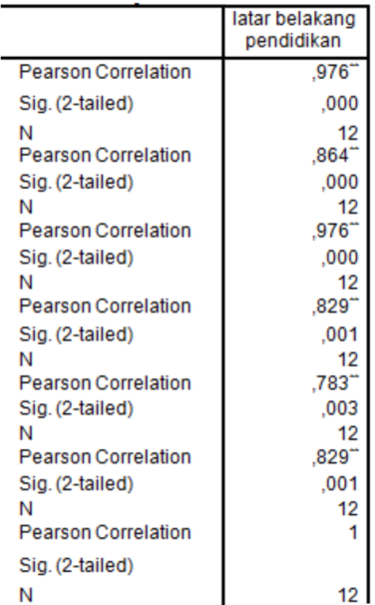

Berdasarkan table tersebut dapat dijelaskan bahwa nilai total pada setiap indikator latar belakang pendidikan formal yaitu 0,976; 0,864; 0,976; 0,829; 0,783 dan 0,829 adalah lebih besar dari 0,632 (nilai r tabel). Maka, indikator-indikator pada variabel latar belakang pendidikan formal dinyatakan valid.
Setelah hasil dari uji validitas memperlihatkan kevalidan dari setiap butir data penelitian, maka selanjutnya dilakukan uji reliabilitas untuk memastikan bahwa secara keseluruhan butir data yang diperoleh dari penyebaran kuesioner memenuhi syarat kehandalan data (reliable). Uji ini dilakukan dengan teknik uji Cronbach’s Alpha dengan hasil sebagai berikut.
Tabel 2. Realibilitas Latar Belakang Pendidikan
Cronbach's Alpha | N of Items
,930 | 6
Hasil seperti pada tabel diatas memperlihatkan besaran nilai Cronbach’s Alpha dari seluruh data variabel latar belakang pendidikan formal adalah sebesar 0,930 yang lebih besar dari syarat nilai minimal CA sebesar 0,6. Dengan hasil ini maka dapat dinyatakan bahwa seluruh butir data dari variabel latar belakang pendidikan formal telah memenuhi syarat reliabilitas data.

  - Uji Validitas Dan Reliabilitas Kinerja Tenaga Perpustakaan
3.3.1 Uji Validitas Dan Reliabilitas Dimensi Keahlian Teknis
Tabel 3. Validitas Keahlian Teknis
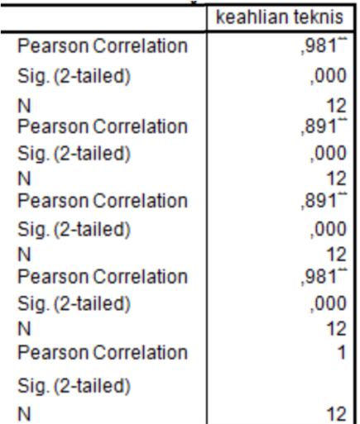

Berdasarkan tabel tersebut dapat dijelaskan bahwa nilai total pada setiap indikator dari dimensi keahlian teknis yaitu 0,981; 0,891; 0,891; dan 0,981adalah lebih besar dari 0,632 (nilai r tabel). Maka, indikator-indikator pada dimensi keahlian teknis dinyatakan valid.
Setelah hasil dari uji validitas memperlihatkan kevalidan dari setiap butir data penelitian, maka selanjutnya dilakukan uji reliabilitas untuk memastikan bahwa secara keseluruhan butir data yang diperoleh dari penyebaran kuesione memenuhi syarat kehandalan data (reliable). Uji dengan teknik uji Cronbach’s Alpha dengan hasil sebagai berikut.
Tabel 4. Reliabilitas Keahlian Teknis
Cronbach's Alpha | N of Items
,952 | 4
Hasil seperti pada tabel diatas memperlihatkan besaran nilai Cronbach’s Alpha dari seluruh data dimensi keahlian teknis adalah sebesar 0,952 yang lebih besar dari syarat nilai minimal CA sebesar 0,6. Dengan hasil ini maka dapat dinyatakan bahwa seluruh butir data dari dimensi keahlian teknis telah memenuhi syarat reliabilitas data.

    - Uji Validitas Dan Reliabilitas Dimensi Inovasi
Tabel 5. Validitas Inovasi
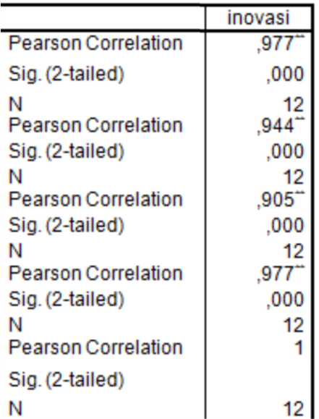

Berdasarkan tabel tersebut dapat dijelaskan bahwa nilai total pada setiap indikator dari dimensi inovasi yaitu 0,977; 0,944; 0,905; dan 0,977 lebih besar dari 0,632 (nilai r tabel). Maka, indikator-indikator pada dimensi inovasi dinyatakan valid.
Setelah hasil dari uji validitas memperlihatkan kevalidan dari setiap butir data penelitian, maka selanjutnya dilakukan uji reliabilitas untuk memastikan bahwa secara keseluruhan butir data yang diperoleh dari penyebaran kuesioner memenuhi syarat kehandalan data (reliable). Uji ini dengan teknik uji Cronbach’s Alpha dengan hasil sebagai berikut.
Tabel 6. Reliabilitas Inovasi
Cronbach's Alpha | N of Items
,960 | 4
Hasil seperti pada tabel diatas memperlihatkan besaran nilai Cronbach’s Alpha dari seluruh data dimensi inovasi adalah sebesar 0,960 yang lebih besar dari syarat nilai minimal CA sebesar 0,6. Dengan hasil ini maka dapat dinyatakan bahwa seluruh butir data dari dimensi inovasi telah memenuhi syarat reliabilitas data.

    - Uji Validitas Dan Reliabilitas Dimensi Kepemimpinan
Tabel 7. Validitas Kepemimpinan
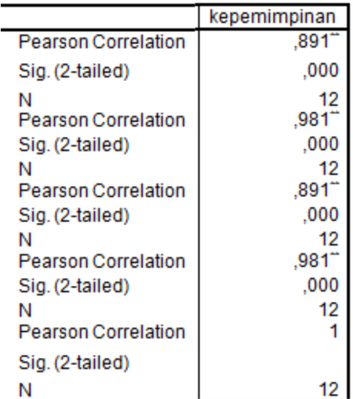

Berdasarkan tabel tersebut dapat dijelaskan bahwa nilai total pada setiap indikator dari dimensi kepemimpinan yaitu 0,891; 0,981; 0,891; dan 0,981 lebih besar dari 0,632 (nilai r tabel). Maka, indikator-indikator pada dimensi kepemimpinan dinyatakan valid.
Setelah hasil dari uji validitas memperlihatkan kevalidan dari setiap butir data penelitian, maka selanjutnya dilakukan uji reliabilitas untuk memastikan bahwa secara keseluruhan butir data yang diperoleh dari penyebaran kuesioner memenuhi syarat kehandalan data (reliable). Uji ini dengan teknik uji Cronbach’s Alpha dengan hasil sebagai berikut.
Tabel 8. Reliabilitas Kepemimpinan
Cronbach's Alpha | N of Items
,952 | 4
Hasil seperti pada tabel diatas memperlihatkan besaran nilai Cronbach’s Alpha dari seluruh data dimensi kepemimpinan adalah sebesar 0,952 yang lebih besar dari syarat nilai minimal CA sebesar 0,6. Dengan hasil ini maka dapat dinyatakan bahwa seluruh butir data dari dimensi kepemimpinan telah memenuhi syarat reliabilitas data.

    - Uji Validitas Dan Reliabilitas Dimensi Kolegialitas / Kerjasama
Tabel 9. Validitas Kolegialitas
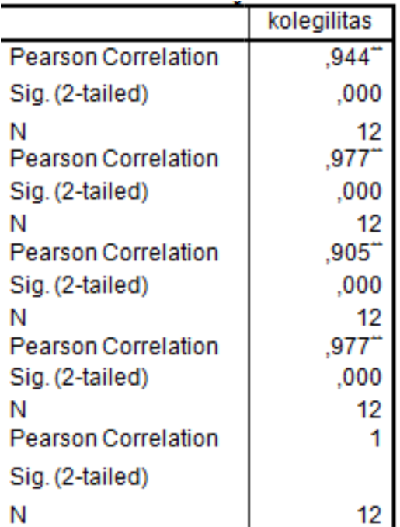

Berdasarkan tabel tersebut dapat dijelaskan bahwa nilai total pada setiap indikator dari dimensi kolegilitas / kerjasama yaitu 0,944; 0,977; 0,905; dan 0,977 lebih besar dari 0,632 (nilai r tabel). Maka, indikator-indikator pada dimensi kolegilitas dinyatakan valid.
Setelah hasil dari uji validitas memperlihatkan kevalidan dari setiap butir data penelitian, maka selanjutnya dilakukan uji reliabilitas untuk memastikan bahwa secara keseluruhan butir data yang diperoleh dari penyebaran kuesioner memenuhi syarat kehandalan data (reliable). Uji ini dengan teknik uji Cronbach’s Alpha dengan hasil sebagai berikut.
Tabel 10. Reliabilitas Kolegilitas
Cronbach's Alpha | N of Items
,960 | 4
Hasil seperti pada tabel diatas memperlihatkan besaran nilai Cronbach’s Alpha dari seluruh data dimensi Kolegilitas / Kerjasama adalah sebesar 0,960 yang lebih besar dari syarat nilai minimal CA sebesar 0,6. Dengan hasil ini maka dapat dinyatakan bahwa seluruh butir data dari dimensi Kolegilitas / Kerjasama telah memenuhi syarat reliabilitas data.

    - Uji Validitas Dan Reliabilitas Dimensi Upaya Pengembangan Professional
Tabel 11. Validitas Upaya Pengembangan Professional
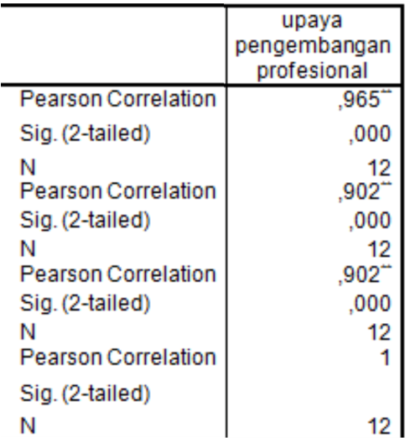

Berdasarkan tabel tersebut dapat dijelaskan bahwa nilai total pada setiap indikator dari dimensi upaya pengembangan profesional yaitu 0,965; 0,902; dan 0,902 lebih besar dari 0,632 (nilai r tabel). Maka, indikator-indikator pada dimensi upaya pengembangan profesional dinyatakan valid.
Setelah hasil dari uji validitas memperlihatkan kevalidan dari setiap butir data penelitian, maka selanjutnya dilakukan uji reliabilitas untuk memastikan bahwa secara keseluruhan butir data yang diperoleh dari penyebaran kuesioner memenuhi syarat kehandalan data (reliable). Uji ini dengan teknik uji Cronbach’s Alpha dengan hasil sebagai berikut.
Tabel 12. Reliabilitas Upaya Pengembangan Profesional
Cronbach's Alpha | N of Items
,912 | 3
Hasil seperti pada tabel diatas memperlihatkan besaran nilai Cronbach’s Alpha dari seluruh data dimensi upaya pengembangan profesional adalah sebesar 0,912 yang lebih besar dari syarat nilai minimal CA sebesar 0,6. Dengan hasil ini maka dapat dinyatakan bahwa seluruh butir data dari dimensi upaya pengembangan profesional telah memenuhi syarat reliabilitas data.

  - Hasil Analisis Regresi Linear Sederhana
Regresi linier sederhana digunakan dalam penelitian ini dalam rangka mengetahui apakah variabel bebas penelitian yaitu latar belakang pendidikan formal berpengaruh terhadap kinerja petugas perpustakaan. Untuk dapat menyimpulkan ada tidaknya pengaruh dilakukan uji hipotesis penelitian.

3.4.1 Model Persamaan Regresi
Hasil dari analisis regresi linier keterkaitan antara variabel bebas terhadap variabel terikat penelitian adalah sebagai berikut.
Tabel 13. Uji t
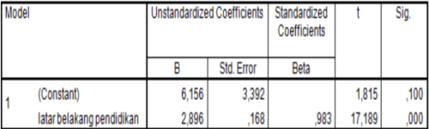

Hasil seperti pada tabel diatas dapat diinterpretasikan kedalam model persamaan struktural regersi linier sebagai berikut :
Kinerja tenaga perpustakaan=0,983 latar belakang pendidikan
Persamaan struktural tersebut diatas dapat diartikan bahwa latar belakang pendidikan formal berpengaruh positif terhadap kinerja dengan besaran koefisien pengaruh sebesar 0,983. Hal ini berarti semakin tinggi pendidikan formal yang dimiliki maka akan semakin tinggi tingkat kinerja dari tenaga kepustakaan. Peningkatan pada latar belakang pendidikan akan meningkatkan kinerja tenaga perpustakaan sebesar 0,983 dari kondisi sebelumnya. Hal ini memperlihatkan besarnya pengaruh dari latar belakang pendidikan formal terhadap kinerja para tenaga perpustakaan.

    - Uji Pengaruh Antar Variabel
Hasil seperti pada tabel 5.42 memperlihatkan bahwa nilai t hitung yang diperoleh adalah sebesar 17,189 dengan besaran nilai signifikansi t hitung dari pengaruh latar belakang pendidikan formal terhadap kinerja tenaga perpustakaan adalah sebesar 0,000. Kedua nilai kemudian dibandingkan dengan syarat uji t yaitu bahwa nilai t hitung > t tabel dan nilai signifikansi < 0,05.
Besaran nilai t tabel diperoleh dengan menggunakan tabel t penelitian yang ditentukan berdasarkan nilai degree of freedom (df) sebesar df = n – k -1 (n=jumlah sampel, k = jumlah variabel bebas) sehingga diperoleh df sebesar 12 – 1 – 1 = 10. Dengan df sebesar 10 dan signifikansi penelitian sebesar 0,05 diperoleh nilai t tabel sebesar 2,228.
Dengan demikian dapat disimpulkan bahwa nilai t hitung penelitian yaitu 17,189 lebih besar dari t tabel sebesar 2,228. Sementara signifikansi t sebesar 0,000 lebih kecil dari batas maksimal signifikansi 0,05. Karena hasil penelitian menyatakan bahwa t hitung > t tabel dan signisikansi < 0,05 maka dapat ditarik kesimpulan bahwa hipotesis yang menyatakan latar belakang pendidikan formal berpengaruh signifikan terhadap kinerja tenaga perpustakaan dapat diterima.

- Simpulan
Berdasarkan pembahasan diatas, maka dapat disimpulkan bahwa:
- Hasil analisis pengaruh latar belakang pendidikan formal terhadap kinerja tenaga perpustakaan menunjukkan terdapat hubungan yang positif dan nilai korelasi yang sempurna dan searah antara latar belakang pendidikan formal dan kinerja tenaga perpustakaan. Hal ini dibuktikan dengan hasil uji regresi yang memperoleh besaran nilai t hitung penelitian sebesar 17,189 yang lebih besar dari t tabel sebesar 2,228, serta nilai signifikansi t sebesar 0,000 lebih kecil dari batas maksimal signifikansi 0,05, sementara besaran nilai koefisien pengaruh sebesar 0,983.
- Koefisien pengaruhlatar belakang pendidikan formal memiliki pengaruh positif sebesar 0,983 (98,3%) terhadap kinerja tenaga perpustakaan, sehingga setiap peningkatan dari latar belakang pendidikan akan mempengaruhi peningkatan kinerja tenaga perpustakaan sebesar 98,3%.
- Variabel latar belakang pendidikan formal mempengaruhi variabel kinerja tenaga perpustakaan yang meliputi keahlian teknis di bidang perpustakaan, inovasi tenaga perpustakaan, kepemimpinan tenaga perpustakaan, kolegialitas tenaga perpustakaan, dan upaya pengembangan professional. Dimensi yang memiliki nilai rata-rata tertinggi dalam variabel kinerja tenaga perpustakaan adalah dimensi inovasi sebesar 3,6667; berikutnya secara berurutan adalah keahlian teknis tenaga perpustakaan dengan rata-rata sebesar 3,5208; kolegilitas / kerjasama 3,5000; kepemimpinan sebesar 3,2917; serta upaya pengembangan profesional sebesar 3,2500.Berdasarkan uji hipotesis, diketahui nilai t tabel yaitu 2,228 dan nilai t hitung yaitu 17,189. Hasil tersebut menunjukan bahwa besaran nilai t hitung yaitu 17,189 > 2,228 maka H1 diterima artinya latar belakang pendidikan formal berpengaruh secara signifikan terhadap kinerja tenaga perpustakaan.

Daftar Pustaka
Alex S.Nitisemito. 2002. Manajemen Personalia Edisi Revisi. Jakarta: Ghalia Indonesia.
Arikunto, Suharsimi. 2006. Prosedur Penelitian Suatu Pendekatan Praktik. Edisi Revisi VI. Jakarta : Rineka Cipta.
Azwar, Saifuddin. 2014. Metode Penelitian. Yogyakarta : Pustaka Pelajar.
Bryman, Alan. 2005. Social Research Methods. New York: Oxford University Press.
Ghozali, Imam. 2005. Aplikasi Analisis Multivariate Dengan Program SPSS. Semarang: Badan Penerbit Universitas Diponegoro.
Hasan, M. Iqbal. 2002. Pokok-pokok Materi Metodologi Penelitian dan Aplikasinya. Bogor: Ghalia Indonesia.
Peraturan Pemerintah Republik Indonesia No. 24 Tahun 2014. Tentang Pelaksanaan Undang-Undang No.43 tahun 2007 Tentang Perpustakaan. Jakarta 2014.
Rakhmat, Jallaluddin. 2004. Metode Penelitian Komunikasi. Bandung: PT Remaja Rosdakarya.
Rivai dan Basri, 2008. Performance Appraisal. Jakarta: PT. Rajagrafindo.

Sutarno NS. 2006. Manajemen Perpustakaan : Suatu Pendekatan Praktis. Jakarta: Sagung Seto.
Suhartono, Suparlan. 2007. Filsafat Pendidikan. Yogyakarta: Ar-Ruzz Media.
Tirtarahardja, Umar dan S.L La Sulo. 2005. Pengantar Pendidikan. Jakarta : Rineka Cipta
Undang-undang Republik Indonesia No. 43 tahun 2007. Tentang Perpustakaan. Jakarta 2009.
Undang-undang Republik Indonesia No. 20 tahun 2003. Tentang Pendidikan. Jakarta 2009.
Wirawan. 2009. Evaluasi Kinerja Sumber Daya Manusia. Jakarta: Salemba Empat.

Wesley, Threasa L dan Nancy F. Campbell.2010. Profesional Librarian Review Performance. Library Leadership & Management. Vol.24, no.1 th 2010: 12-17. New York: New York Library Association.

Yulia, Yuyu….[etc al]. Kajian Pengembangan SDM Perpustakaan IPB.
http://repository.ipb.ac.id/bitstream/handle/123456789/30544/07-bab%20pembahasan.pdf?sequence=7 [diakses 12 Mei 2016]

